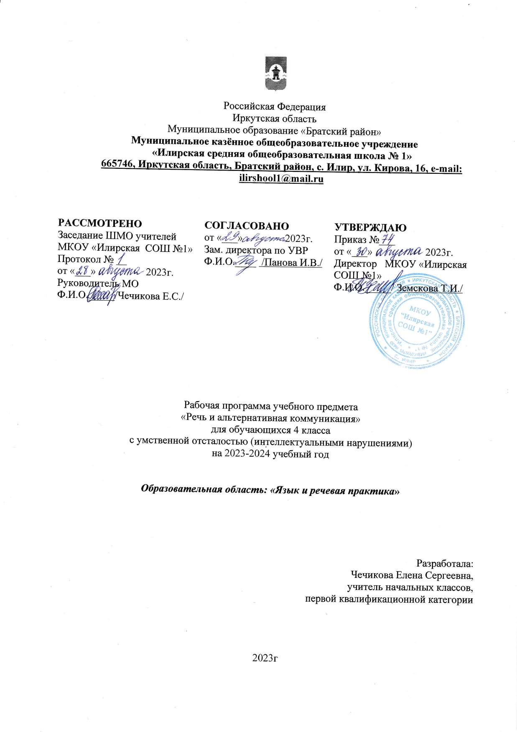

**Пояснительная записка**

Рабочая программа по предмету «**Речь и альтернативная коммуникация**» в 4 классе разработана в соответствии со следующими нормативно-правовыми и инструктивно-методическими документами:

- Закон РФ «Об образовании» № 273-ФЗ от 29.12 2012 года,

- Адаптированная основная общеобразовательная программа обучающихся с умственной отсталостью (интеллектуальными нарушениями» (вариант II) МКОУ «Илирская СОШ №1»,

**Цели:** формирование коммуникативных и речевых навыков с использованием средств вербальной и альтернативной коммуникации.

**Задачи**:

*В разделе "Коммуникация":*

- совершенствование умений социально-эмоционального взаимодействия в доступной форме;

- знакомство с разными ситуациями коммуникации для практики взаимодействия в кругу сверстников;

- знакомство с практикой использования альтернативных средств коммуникации, «чтение» пиктограмм, совершенствовать доступные умения и средства коммуникации в практике диалогической речи.

*В разделе "Развитие речи средствами вербальной и невербальной коммуникации":*

- расширение коммуникативных средств и речевых возможностей в доступной форме для социального взаимодействия со сверстниками;

- обогащение активного и пассивного словаря в целях коммуникации;

- выражение эмоционально-оценочного отношения к героям прослушанных художественных произведений с использованием речевых и неречевых средств общения.

*В разделе "Чтение и письмо":*

- совершенствование ручной и мелкой моторики;

- формирование элементарных графических умений, использование пишущего предмета по словесной инструкции и по образцу в конкретной ситуации;

- формирование умений читать слоги, слова и методом глобального чтения в контексте близких к опыту обучающегося ситуаций коммуникации;

- умение понимать смысл коротких текстов, читаемых взрослым, на основе прослушивания текстов, читаемых учителем и прослушивания аудиозаписей, подбора иллюстраций, пиктограмм, названий слов.

**Общая характеристика учебного предмета**

Коммуникация и общение – неотъемлемые составляющие социальной жизни человека. Специфические нарушения развития ребенка значительно препятствуют и ограничивают его полноценное общение с окружающими. У детей с выраженными нарушениями интеллекта отмечается грубое недоразвитие речи и ее функций: коммуникативной, познавательной, регулирующей.

В связи с этим, обучение детей речи и коммуникации должно включать целенаправленную педагогическую работу по формированию у них потребности в общении, на развитие сохранных речевых механизмов, а также на обучение

**Описание места учебного предмета в учебном плане:**

Учебный предмет «Речь и альтернативная коммуникация» относится к обязательной части предметной области «Язык и речевая практика». Реализация рабочей программы (4 класс) рассчитана на 68 часов в год, по 2 часа в неделю, 34 учебные недели.

**Планируемые результаты освоения учебного предмета "Речь и альтернативная коммуникация"**

1) Развитие речи как средства общения в контексте познания окружающего мира и личного опыта обучающегося: понимание слов, обозначающих объекты и явления природы, объекты рукотворного мира и деятельность человека; умение самостоятельно использовать усвоенный лексико-грамматический материал в учебных и коммуникативных целях.

2) Овладение доступными средствами коммуникации и общения - вербальными и невербальными:

- качество сформированности устной речи в соответствии с возрастными показаниями;

- понимание обращенной речи, понимание смысла рисунков, фотографий, пиктограмм, других графических знаков;

- умение пользоваться средствами альтернативной коммуникации: жестами, взглядом, коммуникативными таблицами, тетрадями, воспроизводящими (синтезирующими) речь устройствами (коммуникаторами, персональными компьютерами).

3) Умение пользоваться доступными средствами коммуникации в практике экспрессивной и импрессивной речи для решения соответствующих возрасту житейских задач:

- мотивы коммуникации: познавательные интересы, общение и взаимодействие в разнообразных видах детской деятельности;

- умение вступать в контакт, поддерживать и завершать его, используя невербальные и вербальные средства, соблюдение общепринятых правил коммуникации;

- умение использовать средства альтернативной коммуникации в процессе общения;

использование предметов, жестов, взгляда, шумовых, голосовых, речеподражательных реакций для выражения индивидуальных потребностей;

- пользование индивидуальными коммуникативными тетрадями, карточками, таблицами с графическими изображениями объектов и действий путем указания на изображение или передачи карточки с изображением, либо другим доступным способом;

- общение с помощью электронных средств коммуникации (коммуникатор, компьютерное устройство).

4) Глобальное чтение в доступных ребенку пределах, понимание смысла узнаваемого слова. Узнавание и различение напечатанных слов, обозначающих имена людей, названия хорошо известных предметов и действий. Использование карточек с напечатанными словами как средства коммуникации.

5) Развитие предпосылок к осмысленному чтению и письму, обучение чтению и письму.

Узнавание и различение образов графем (букв). Копирование с образца отдельных букв, слогов, слов. Начальные навыки чтения и письма.

**Содержание учебного предмета "Речь и альтернативная коммуникация"**

**Раздел "Коммуникация"**

Коммуникация с использованием вербальных средств.

Установление контакта с собеседником: установление зрительного контакта с собеседником, учет эмоционального состояния собеседника. Реагирование на собственное имя. Приветствие собеседника звуком (словом, предложением). Привлечение к себе внимания звуком (словом, предложением). Выражение своих желаний звуком (словом, предложением). Обращение с просьбой о помощи, выражая ее звуком (словом, предложением). Выражение согласия (несогласия) звуком (словом, предложением). Выражение благодарности звуком (словом, предложением). Ответы на вопросы словом (предложением). Задавание вопросов предложением. Поддержание диалога на заданную тему: поддержание зрительного контакта с собеседником, соблюдение дистанции (очередности) в разговоре. Прощание с собеседником звуком (словом, предложением).

Коммуникация с использованием невербальных средств.

Указание взглядом на объект при выражении своих желаний, ответе на вопрос. Выражение мимикой согласия (несогласия), удовольствия (неудовольствия); приветствие (прощание) с использованием мимики. Выражение жестом согласия (несогласия), удовольствия (неудовольствия), благодарности, своих желаний; приветствие (прощание), обращение за помощью, ответы на вопросы с использованием жеста. Привлечение внимания звучащим предметом; выражение удовольствия (неудовольствия), благодарности звучащим предметом; обращение за помощью, ответы на вопросы, предполагающие согласие (несогласие) с использованием звучащего предмета. Выражение своих желаний, благодарности, обращение за помощью, приветствие (прощание), ответы на вопросы с предъявлением предметного символа. Выражение согласия (несогласия), удовольствия (неудовольствия), благодарности, своих желаний, приветствие (прощание), обращение за помощью, ответы на вопросы, задавание вопросов с использованием графического изображения (фотография, цветная картинка, черно-белая картинка, пиктограмма). Выражение согласия (несогласия), удовольствия (неудовольствия), благодарности, своих желаний, приветствие (прощание), обращение за помощью, ответы на вопросы, задавание вопросов с использованием карточек с напечатанными словами. Выражение согласия (несогласия), удовольствия (неудовольствия), благодарности, своих желаний, приветствие (прощание), обращение за помощью, ответы на вопросы, задавание вопросов с использованием таблицы букв.

Выражение согласия (несогласия), удовольствия (неудовольствия), благодарности, своих желаний, приветствие (прощание), обращение за помощью, ответы на вопросы, задавание вопросов с использованием воспроизводящего устройства. Привлечение внимания, выражение согласия (несогласия), благодарности, своих желаний, обращение за помощью, ответы на вопросы, задавание вопросов, приветствие (прощание) с использованием кнопки (клавиши), нажатие которой запускает воспроизводящее речь устройство. Выражение согласия (несогласия), благодарности, своих желаний, приветствие (прощание), обращение за помощью, ответы на вопросы, задавание вопросов, рассказ о себе, прошедших событиях с использованием пошагового коммуникатора. Выражение своих желаний, согласия (несогласия), благодарности, приветствие (прощание), обращение за помощью, ответы на вопросы, задавание вопросов, рассказывание с использованием коммуникатора. Выражение своих желаний, согласия (несогласия), благодарности, приветствие (прощание), обращение за помощью, ответы на вопросы, задавание вопросов, рассказывание с использованием компьютера (планшетного компьютера).

**Развитие речи средствами вербальной и невербальной коммуникации.**

Импрессивная речь. Понимание простых по звуковому составу слов (мама, папа, дядя). Реагирование на собственное имя. Узнавание (различение) имен членов семьи, обучающихся класса, педагогических работников. Понимание слов, обозначающих предмет (посуда, мебель, игрушки, одежда, обувь, животные, овощи, фрукты, бытовые приборы, школьные принадлежности, продукты, транспорт, птицы). Понимание обобщающих понятий (посуда, мебель, игрушки, одежда, обувь, животные, овощи, фрукты, бытовые приборы, школьные принадлежности, продукты, транспорт, птицы). Понимание слов, обозначающих действия предмета (пить, есть, сидеть, стоять, бегать, спать, рисовать, играть, гулять). Понимание слов, обозначающих признак предмета (цвет, величина, форма). Понимание слов, обозначающих признак действия, состояние (громко, тихо, быстро, медленно, хорошо, плохо, весело, грустно). Понимание слов, указывающих на предмет, его признак (я, он, мой, твой). Понимание слов, обозначающих число, количество предметов (пять, второй). Понимание слов, обозначающих взаимосвязь слов в предложении (в, на, под, из, из-за). Понимание простых предложений. Понимание сложных предложений. Понимание содержания текста.

Экспрессивная речь. Называние (употребление) отдельных звуков, звукоподражаний, звуковых комплексов. Называние (употребление) простых по звуковому составу слов (мама, папа, дядя). Называние собственного имени. Называние имен членов семьи (обучающихся класса, педагогических работников класса). Называние (употребление) слов, обозначающих предмет (посуда, мебель, игрушки, одежда, обувь, животные, овощи, фрукты, бытовые приборы, школьные принадлежности, продукты, транспорт, птицы). Называние (употребление) обобщающих понятий (посуда, мебель, игрушки, одежда, обувь, животные, овощи, фрукты, бытовые приборы, школьные принадлежности, продукты, транспорт, птицы). Называние (употребление) слов, обозначающих действия предмета (пить, есть, сидеть, стоять, бегать, спать, рисовать, играть, гулять). Называние (употребление) слов, обозначающих признак предмета (цвет, величина, форма). Называние (употребление) слов, обозначающих признак действия, состояние (громко, тихо, быстро, медленно, хорошо, плохо, весело, грустно). Называние (употребление) слов, указывающих на предмет, его признак (я, он, мой, твой). Называние (употребление) слов, обозначающих число, количество предметов (пять, второй). Называние (употребление) слов, обозначающих взаимосвязь слов в предложении (в, на, под, из, из-за). Называние (употребление) простых предложений. Называние (употребление) сложных предложений. Ответы на вопросы по содержанию текста. Составление рассказа по последовательно продемонстрированным действиям. Составление рассказа по одной сюжетной картинке. Составление рассказа по серии сюжетных картинок. Составление рассказа о прошедших, планируемых событиях. Составление рассказа о себе. Пересказ текста по плану, представленному графическими изображениями (фотографии, рисунки, пиктограммы).

Экспрессия с использованием средств невербальной коммуникации.

Сообщение собственного имени посредством напечатанного слова (электронного устройства). Сообщение имен членов семьи (обучающихся класса, педагогических работников класса) посредством напечатанного слова (электронного устройства). Использование графического изображения (электронного устройства) для обозначения предметов и объектов (посуда, мебель, игрушки, одежда, обувь, животные, овощи, фрукты, бытовые приборы, школьные принадлежности, продукты, транспорт, птицы). Использование графического изображения (электронного устройства) для обозначения действия предмета (пить, есть, сидеть, стоять, бегать, спать, рисовать, играть, гулять). Использование графического изображения (электронного устройства) для обозначения признака предмета (цвет, величина, форма). Использование графического изображения (электронного устройства) для обозначения обобщающих понятий (посуда, мебель, игрушки, одежда, обувь, животные, овощи, фрукты, бытовые приборы, школьные принадлежности, продукты, транспорт, птицы).

Использование графического изображения (электронного устройства) для обозначения признака действия, состояния (громко, тихо, быстро, медленно, хорошо, плохо, весело, грустно). Использование напечатанного слова (электронного устройства,) для обозначения слова, указывающего на предмет, его признак (я, он, мой, твой). Использование электронного устройства для обозначения числа и количества предметов (пять, второй). Составление простых предложений с использованием графического изображения (электронного устройства). Ответы на вопросы по содержанию текста с использованием графического изображения (электронного устройства). Составление рассказа по последовательно продемонстрированным действиям с использованием графического изображения (электронного устройства). Составление рассказа по одной сюжетной картинке с использованием графического изображения (электронного устройства). Составление рассказа по серии сюжетных картинок с использованием графического изображения (электронного устройства). Составление рассказа о прошедших, планируемых событиях с использованием графического изображения (электронного устройства). Составление рассказа о себе с использованием графического изображения (электронного устройства).

**Чтение и письмо.**

Глобальное чтение.

Узнавание (различение) напечатанных слов, обозначающих имена людей, названия предметов, действий. Использование карточек с напечатанными словами как средства коммуникации.

Предпосылки к осмысленному чтению и письму.

Узнавание (различение) образов графем (букв). Графические действия с использованием элементов графем: обводка, штриховка, печатание букв (слов).

Начальные навыки чтения и письма.

Узнавание звука в слоге (слове). Соотнесение звука с буквой. Узнавание графического изображения буквы в слоге (слове). Называние буквы. Чтение слога (слова). Написание буквы (слога, слова, предложения).

**ТЕМАТИЧЕСКОЕ ПЛАНИРОВАНИЕ**

|  |  |  |  |
| --- | --- | --- | --- |
| **№**  **п/п** | **Тема урока** | **Кол-во часов** | **Основные виды деятельности** |
| 1-2 | Звуки и буквы | 2 | Просмотр презентации, сюжетных картинок, работа в тетрадях |
| 3-4 | Образование из усвоенных звуков и букв слов ау, уа. | 2 | Просмотр презентации, сюжетных картинок, работа в тетрадях |
| 5-6 | Образование и чтение обратных слогов. | 2 | Просмотр презентации, сюжетных картинок, работа в тетрадях |
| 7-8 | Рисование и обводка геометрических фигур. | 2 | Просмотр презентации, сюжетных картинок, работа в тетрадях |
| 9-10 | Звук [х], буква  Х, х. Письмо буквы Х,х. | 2 | Просмотр презентации, сюжетных картинок, работа в тетрадях |
| 11-12 | Образование и чтение обратных слогов с буквой Х. | 2 | Просмотр презентации, сюжетных картинок, работа в тетрадях |
| 13-14 | Беседа на тему «Осень золотая» | 2 | Просмотр презентации, сюжетных картинок, работа в тетрадях |
| 15-16 | Рисование прямых и кривых линий в различных направлениях. | 2 | Просмотр презентации, сюжетных картинок, работа в тетрадях |
| 17-18 | Звук [ш]. Буква Ш, ш. Письмо буквы Ш,ш. | 2 | Просмотр презентации, сюжетных картинок, работа в тетрадях |
| 19-20 | Образование и чтение обратных и прямых слогов с буквой Ш. | 2 | Просмотр презентации, сюжетных картинок, работа в тетрадях |
| 21-22 | Составление слогов из изученных букв. | 2 | Просмотр презентации, сюжетных картинок, работа в тетрадях |
| 23-24 | Звук [л]. Буква Л, л. Письмо буквы Л, л. | 2 | Просмотр презентации, сюжетных картинок, работа в тетрадях |
| 25-26 | Образование и чтение обратных слогов с буквой Л | 2 | Просмотр презентации, сюжетных картинок, работа в тетрадях |
| 27-28 | Мимика и жесты | 2 | Просмотр презентации, сюжетных картинок, работа в тетрадях |
| 29-30 | Рисование наклонной палочки с закруглением внизу. | 2 | Просмотр презентации, сюжетных картинок, работа в тетрадях |
| 31-32 | Беседа на тему «Новый год» | 2 | Просмотр презентации, сюжетных картинок, работа в тетрадях |
| 33-34 | Звук [ы]. Буква Ы,ы. Письмо буквы Ы,ы. | 2 | Просмотр презентации, сюжетных картинок, работа в тетрадях |
| 35-36 | Образование и чтение обратных слогов с буквой Ы | 2 | Просмотр презентации, сюжетных картинок, работа в тетрадях |
| 37-38 | Беседа на тему: «Я готовлю уроки» | 2 | Просмотр презентации, сюжетных картинок, работа в тетрадях |
| 39-40 | Звук [н]. Буква Н,н. Письмо буквы Н,н. | 2 | Просмотр презентации, сюжетных картинок, работа в тетрадях |
| 41-42 | Образование и чтение обратных слогов с буквой Н. | 2 | Просмотр презентации, сюжетных картинок, работа в тетрадях |
| 43-44 | Соединение по точкам. | 2 | Просмотр презентации, сюжетных картинок, работа в тетрадях |
| 45-46 | Письмо полуовала, овала. | 2 | Просмотр презентации, сюжетных картинок, работа в тетрадях |
| 47-48 | Работа над сюжетной картинкой «Весна». | 2 | Просмотр презентации, сюжетных картинок, работа в тетрадях |
| 49-50 | Беседа на тему: «Библиотека» | 2 | Просмотр презентации, сюжетных картинок, работа в тетрадях |
| 51-53 | Звук [р]. Буква Р, р. Письмо буквы Р,р. | 3 | Просмотр презентации, сюжетных картинок, работа в тетрадях |
| 54-56 | Образование и чтение обратных слогов с буквой Р. | 3 | Просмотр презентации, сюжетных картинок, работа в тетрадях |
| 57-58 | Рисование и обводка геометрических фигур. Штриховка. | 2 | Просмотр презентации, сюжетных картинок, работа в тетрадях |
| 59-60 | Звук [к]. Буква К,к Письмо буквы К,к. | 2 | Просмотр презентации, сюжетных картинок, работа в тетрадях |
| 61-62 | Образование и чтение обратных слогов с буквой К. | 2 | Просмотр презентации, сюжетных картинок, работа в тетрадях |
| 63-65 | Работа над сюжетной картинкой «Дикие животные» | 3 | Просмотр презентации, сюжетных картинок, работа в тетрадях |
| 66-68 | Повторение | 3 |  |
| **Итого 68 часов** | | | |

**Материально-техническое обеспечение образовательного процесса**

Для реализации программы «Речь альтернативная коммуникация» необходимы следующие**материально-технические средства**: принтер, ноутбук, колонки.